Всероссийская олимпиада школьников по физике
(2019-2020 уч.г.) Школьный этап, 10 класс
Время выполнения -150 минут
Каждая задача оценивается в 10 баллов

Задача 1.
В вертикальном теплоизолированном цилиндре под тяжёлым подвижным поршнем находится одноатомный идеальный газ, занимающий объём V. На поршень ставят груз, имеющий массу вдвое большую, чем масса поршня. Найдите объём газа в новом положении равновесия. Давлением над поршнем и трением поршня о стенки цилиндра можно пренебречь.
Задача 2
Всё пространство между обкладками плоского конденсатора занимает непроводящая пластина с диэлектрической проницаемостью ε= 2. Этот конденсатор через резистор с большим сопротивлением подключён к батарее с ЭДС ξ = 100 B. Пластину быстро вынимают так, что заряды пластин конденсатора за время удаления пластины не успевают измениться. Определите, какую минимальную работу необходимо совершить для такого удаления пластины. Какое количество теплоты выделится в цепи к моменту, когда система придёт в новое равновесное состояние? Электрическая ёмкость незаполненного конденсатора C₀ = 100 мкФ.
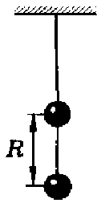
Задача 3
Два одинаковых шарика, массой 0,09 г каждый, заряжены одинаковыми знаками, соединены нитью и подвешены к потолку (рис.). Какой заряд должен иметь каждый шарик, чтобы натяжение нитей было одинаковым? Расстояние между центрами шариков 0,3 м. Коэффициент пропорциональности в законе Кулона k = 9·10⁹ Нм²/Кл².

Задача 4
Чтобы охладить воду, из холодильника в стакан переложили лед массой m_{л} = 80 г. В
холодильнике поддерживается температура t_{л} = –12 ^{о}C. Определите конечную температуру в калориметре. Удельная теплоёмкость воды C_{в} = 4200 Дж/(кг* ^{о}C), удельная теплоёмкость льда Cл = 2100 Дж/(кг* ^{о}C), удельная теплота плавления льда λ = 334 кДж/кг.
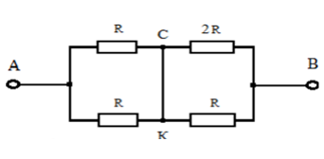
Задача 5

Найдите силу тока через перемычку СК в схеме, представленной на рис. 2, полагая, что R = 6 Ом, а напряжение между клеммами А и В равно 21 В. Сопротивление перемычки СК пренебрежимо мало

